BỘ GIÁO DỤC VÀ ĐÀO TẠO

**TRƯỜNG ĐẠI HỌC SƯ PHẠM KỸ THUẬT**

**THÀNH PHỐ HỒ CHÍ MINH**

**KHOA: CÔNG NGHỆ THÔNG TIN**



**MÔN HỌC: LẬP TRÌNH HƯỚNG ĐỐI TƯỢNG**

**ĐỀ TÀI CUỐI KỲ**

**ỨNG DỤNG CÔNG NGHỆ LINQ VÀ STREAM**

**VÀO VIỆC QUẢN LÝ CỬA HÀNG BÁN MÁY TÍNH**

**GVHD: ThS. NGUYỄN MINH ĐẠO**

**Sinh viên thực hiện: Bùi Đức Long**

**MSSV: 21110530**

*Thủ Đức, Tháng 12 Năm 2022*

**NHẬN XÉT CỦA GIÁO VIÊN**

**Điểm:**

**KÝ TÊN**

**I ) Nội dung**

Thiết kế CSDL cho việc quản lý cửa hàng bán máy tính

Nhà sản xuất phân biệt với nhau bằng mã nhà sản xuất (MaNSX), gồm các thông tin bao gồm mã nhà sản xuất (MaNSX), tên nhà sản xuất (TenNSX), quốc gia (QuocGia).

Một nhà sản xuất sản xuất ra nhiều thiết bị và một thiết bị chỉ thuộc về một nhà sản xuất, các thiết bị được phân biệt với nhau bằng mã thiết bị (MaThietBi), chứa các thông tin bao gồm: mã thiết bị (MaThietBi), tên thiết bị (TenThietBi), thông số kĩ thuật (ThongSoKT), giá thành (GiaThanh), mã nhà sản xuất (MaNSX), mã loại (MaLoai), mã nhà cung cấp (MaNhaCungCap).

Loại thiết bị bao gồm nhiều thiết bị nhưng một thiết bị chỉ thuộc về một loại thiết bị. Thông tin của loại thiết bị bao gồm mã loại (MaLoai), tên loại (TenLoai), đơn vị tính (DonViTinh), ghi chú (GhiChu).

Nhà cung cấp cung cấp nhiều thiết bị và một thiết bị được lấy từ một nhà cung cấp, nhà cung cấp có các thông tin như: mã nhà cung cấp (MaNhaCungCap), tên nhà cung cấp (TenNhaCungCap), địa chỉ (DiaChi), số điện thoại (SĐT).

Một nhà cung cấp có thể cung cấp nhiều phiếu nhập, một phiếu nhập chỉ thuộc về một nhà cung cấp, các thông tin phiếu nhập bao gồm mã phiếu nhập (MaPN), ngày nhập (NgayNhap), mã nhân viên (MaNV), mã nhà cung cấp (MaNhaCungCap).

Một phiếu nhập sẽ bao gồm nhiều thiết bị và một thiết bị có thể nằm trong nhiều phiếu nhập. Phiếu nhập và thiết bị liên kết với nhau thông qua chi tiết phiếu xuất (CT_PXUAT), chi tiết phiếu xuất có các thông tin gồm: mã phiếu nhập (MaPN), mã thiết bị (MaThietBi), số lượng (SoLuong).

Nhân viên thực hiện nhập các phiếu nhập, xuất và mỗi phiếu nhập, xuất sẽ do một nhân viên thực hiện, nhân viên bao gồm các thuộc tính: mã nhân viên (MaNV), họ và tên (HoTen) bao gồm họ đệm (HoDem) và tên (Ten), ngày sinh (NgaySinh), số điện thoại (SĐT).

Khách hàng có thể thanh toán nhiều phiếu xuất, mỗi phiếu xuất chỉ do một khách hàng thanh toán. Khách hàng gồm các thông tin như mã khách hàng (MaKH), tên khách hàng (TenKH), địa chỉ (DiaChi), số điện thoại (SĐT) và email (Email).

Phiếu xuất có các thông tin như mã phiếu xuất (MaPX), ngày xuất (NgayXuat), mã nhân viên (MaNV) và mã khách hàng (MaKH), một phiếu xuất bao gồm nhiều thiết bị và một thiết bị có thể nằm trong nhiều phiếu xuất, phiếu xuất và thiết bị liên kết với nhau thông qua chi tiết phiếu xuất, các thuộc tính chi tiết phiếu xuất bao gồm: mã phiếu xuất (MaPX), mã thiết bị (MaThietBi) và số lượng (SoLuong).

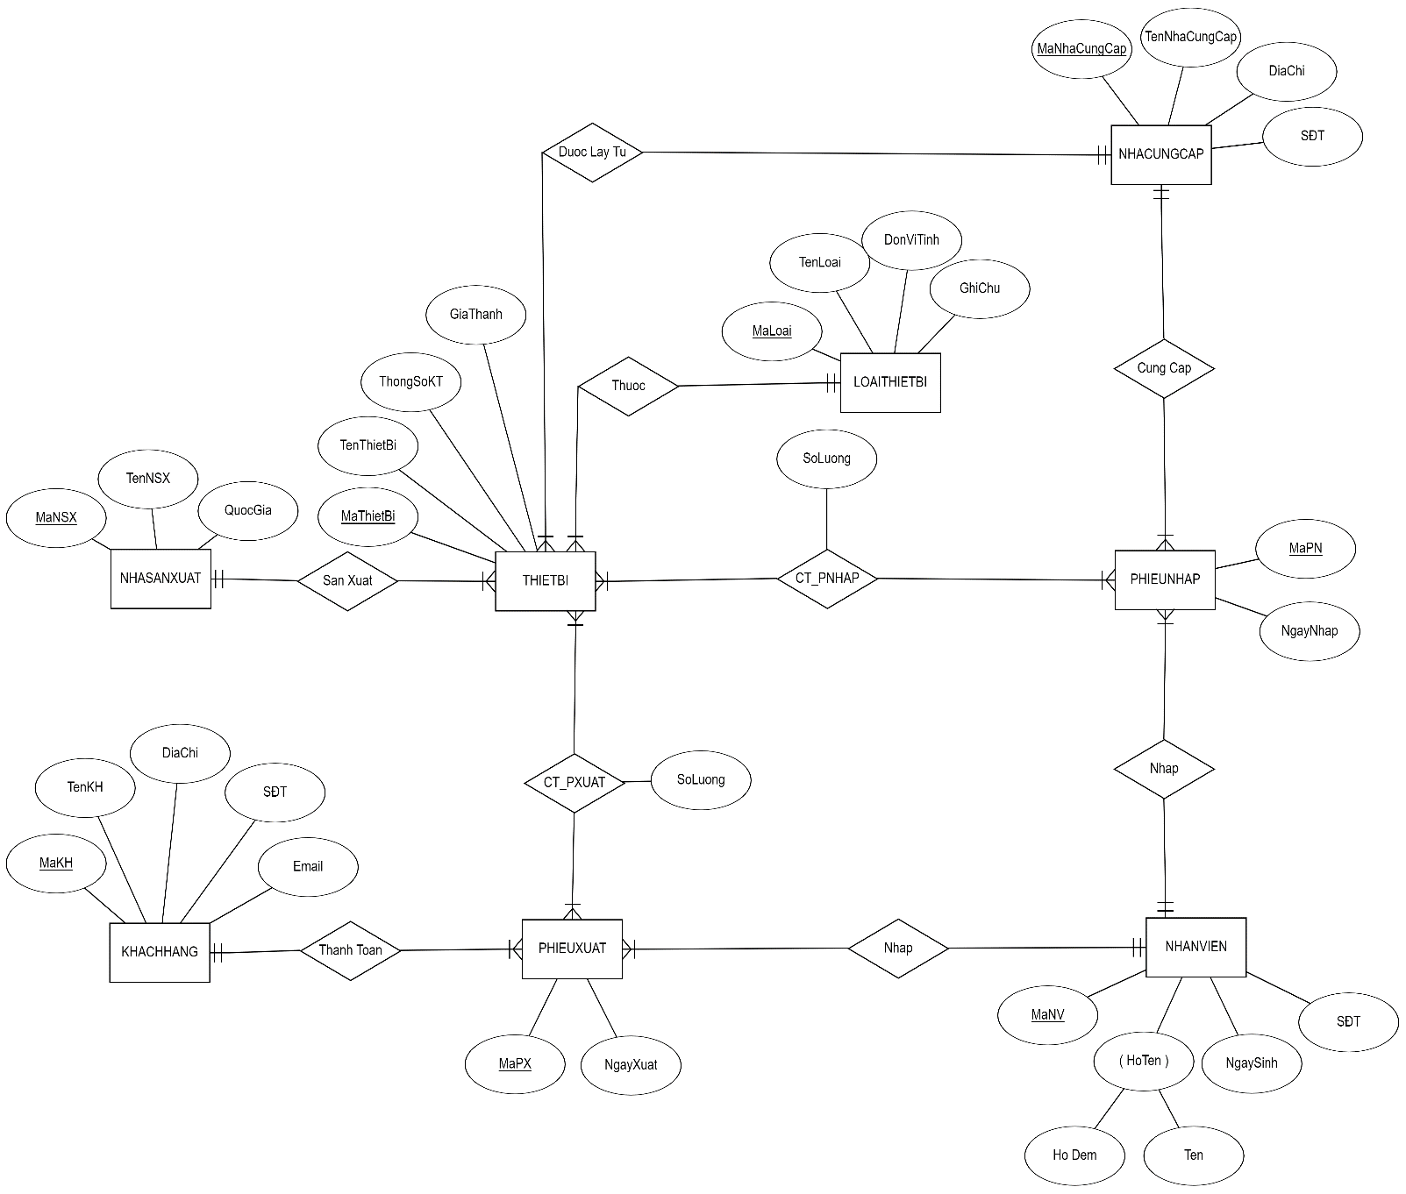**II) Xây dựng sơ đồ ERD**

**III) Xây dựng lược đồ quan hệ**

**Thiết bị** (Mã thiết bị, Tên thiết bị, Mã NSX, Thông số KT, Mã loại, Giá thành, Mã Nhà cung cấp)

**Nhà sản xuất** (Mã NXS, Tên NSX, Quốc gia)

**Nhà cung cấp** (Mã Nhà cung cấp, Tên nhà cung cấp, Địa chỉ, Số điện thoại)

**Loại Thiết bị** (Mã loại, Tên loại, Đơn vị tính, Ghi chú)

**Khách hàng** (Mã khách hàng, Tên khách hàng, Địa chỉ, Số điện thoại, Email)

**Nhân viên** (Mã nhân viên, Họ tên, Ngày sinh, Số điện thoại)

**Phiếu nhập** (Mã PN, Mã nhân viên, Mã nhà cung cấp, ngày nhập)

**Chi Tiết Phiếu nhập** (Mã PN, Mã Thiết bị, Số lượng)

**Phiếu xuất** (Mã PX, Mã nhân viên, Mã khách hàng, ngày xuất)

**Chi Tiết Phiếu xuất** (Mã PX, Mã Thiết bị, Số lượng)

**IV) Danh sách các câu truy vấn**

**Công nghệ LINQ (C#)**

1) In ra tên, loại, tên nhà sản xuất, giá thành (tăng dần) của các thiết bị trong cửa hàng

2) Liệt kê các thiết bị mà mỗi nhà cung cấp cung cấp đến

3) Liệt kê các phiếu nhập, phiếu xuất mà mỗi nhân viên nhập vào

4) Liệt kê các thiết bị và số lượng mỗi thiết bị trong mỗi phiếu xuất của ngày 09/12/2022

5) In ra loại thiết bị được bán nhiều nhất trong cửa hàng

6) Liệt kê tổng số tiền bán được của từng thiết bị

7) Liệt kê số lượng tất cả các thiết bị mà mỗi khách hàng mua tại cửa hàng (theo thứ tự tăng dần về số lượng)

8) In ra các khách hàng mua các thiết bị có phiếu xuất (hóa đơn) trên 15.000.000

9) In ra nhà sản xuất có tổng số lượng thiết bị được nhập từ nhà cung cấp trong cửa hàng nhiều nhất, ít nhất

10) Liệt kê các phiếu xuất có giá trung bình trên mỗi thiết bị lớn hơn hoặc bằng 3.500.000

**Công nghệ Stream (Java)**

1) In ra danh sách các thiết bị theo nhà sản xuất

2) In ra các phiếu nhập được nhập trong tháng 11

3) In ra tổng số lượng từng thiết bị được nhập từ nhà cung cấp

4) In ra các khách hàng có phiếu xuất (hóa đơn) chứa thiết bị là màn hình

5) Liệt kê các thiết bị trong 10 phiếu nhập đầu tiên